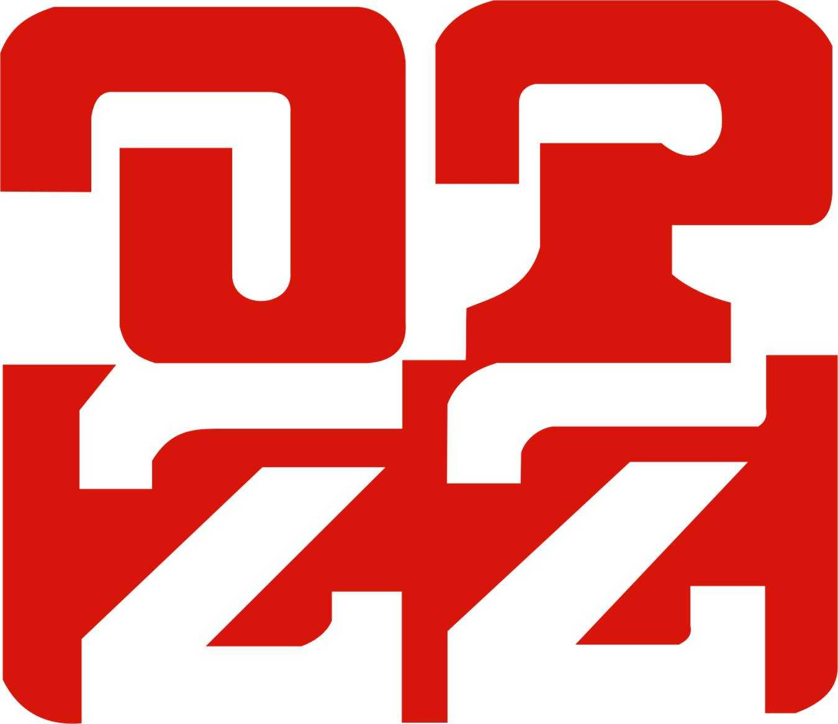

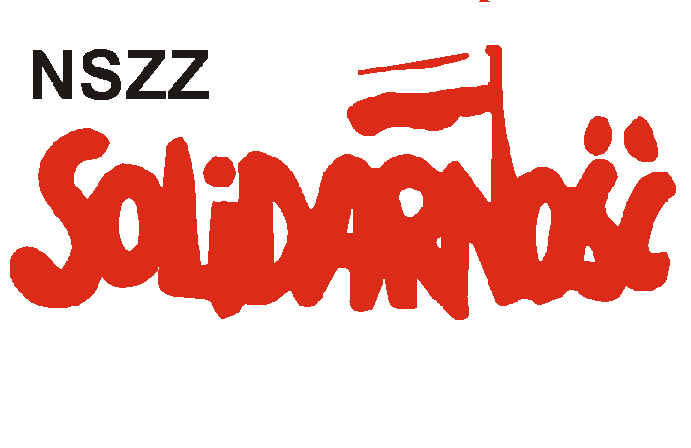

Katowice, 20 stycznia 2015 roku

Szanowana Pani
Ewa Kopacz
Prezes Rady Ministrów

Zwracamy się do Pani Premier o natychmiastowe rozpoczęcie negocjacji na bazie postulatów zgłoszonych przez stronę związkową podczas wrześniowych protestów 2013 roku
w Warszawie. Chcemy także rozpocząć negocjacje w obszarach problemów branż, które uznajemy za priorytetowe, wymagające pilnego rozwiązania.
Nasza propozycja podyktowana jest przekonaniem, że tylko skuteczny dialog związków zawodowych z rządem pozwoli na rozwiązanie pilnych problemów, inaczej niż stało się to
w przypadku ostatnich protestów na Śląsku.
Oczekujemy, że negocjacje związków zawodowych z rządem rozpoczną się w terminie do 31 stycznia br.

Przewodniczący FZZ Przewodniczący NSZZ „Solidarność” Przewodniczący OPZZ

Tadeusz Chwałka Piotr Duda Jan Guz

